K9R353/3X2S2

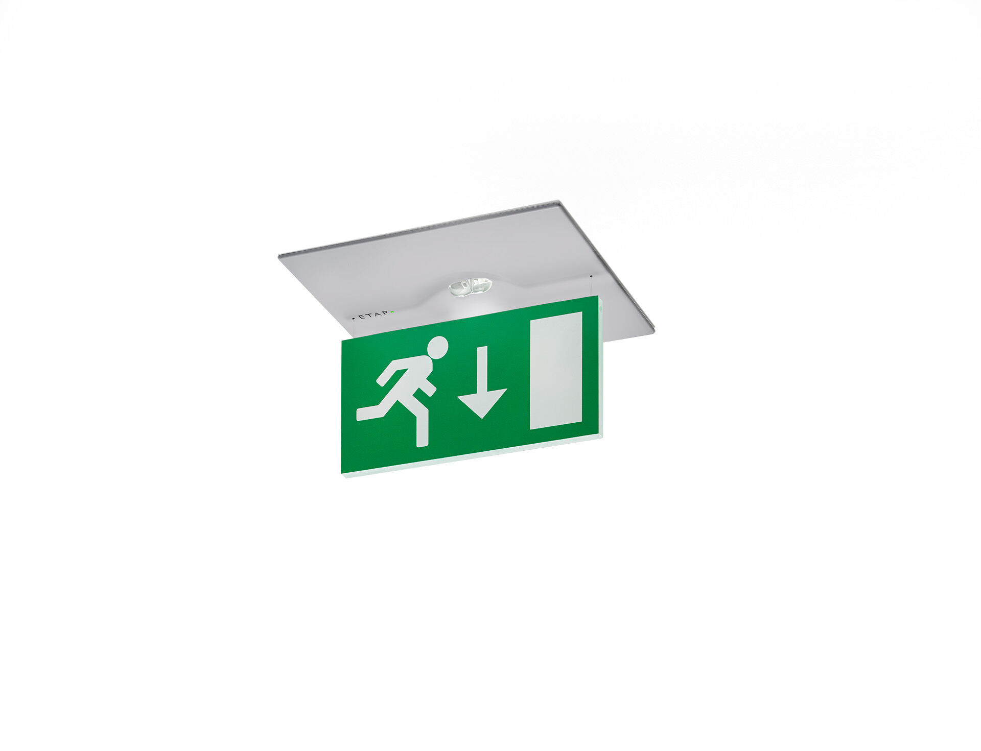
- Desenho minimalista luminária de emergência sinalização para simples e dupla face. Montagem para encastrar.
- Luminária autónoma (contém bateria).
- Dimensões: 160 mm x 160 mm x 45 mm.
- Corpo en zamak pó revestido, abertura que dispensa o uso de parafusos, conexão elétrica automática, terminais de fio sem parafusos (até 2.5mm²). Placa de sinalização 76mm com lados iluminados
- Fluxo luminoso em estado de emergência: 85 lm.
- Potência: 1.1 W.
- Tensão: 220-230V.
- A distância de percepção do pictograma é 15 m.
- Duraçãos: 180 minutos. A luminária contém dados da fonte de luz, data da bateria e tipo, conforme exigido de acordo com EN 60598-2.22.
- Bateria: 4 x NiMh 1,2V 1,1Ah.
- Teste funcional automático todas as semanas, teste de duração 13 semanas, de acordo com EN 50172 e EN 62034. Monitorização e controle via software ESM para manutenção central. Conexão independente de polaridade via comunicação BUS de dois fios.
- Modo mantido / não mantido selecionável, predefinido para a aplicação mais comum.
- Classe de isolamento: classe II.
- Zamak pó revestido base, RAL9006 - cinzento alumínio.
- Grau de protecção IP: IP42.
- Grau de protecção IK: IK04.
- Teste ao fio encandescente: 850°C.
- Certificações: CE, ENEC.
- A luminária foi desenvolvida e produzida de acordo com a norma EN 60598-1 numa empresa certificada pela ISO 9001 e pela ISO 14001.

